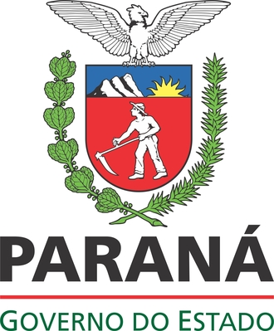

SECRETARIA DE ESTADO DO MEIO AMBIENTE E RECURSOS HÍDRICOS – SEMA
INSTITUTO AMBIENTAL DO PARANÁ – IAP

EDITAL DE ENTRADA DO RAS - RELATÓRIO AMBIENTAL SIMPLIFICADO
Nº 01/2013 – IAP/GELA

O INSTITUTO AMBIENTAL DO PARANÁ – IAP, órgão vinculado à SECRETARIA DE ESTADO DO MEIO AMBIENTE E RECURSOS HÍDRICOS – SEMA, em cumprimento à Resolução CONAMA nº 279/01, à Resolução Conjunta SEMA/IAP nº 09/10 e à Resolução CEMA nº 065/08, torna público que a empresa Voltalia Energia do Brasil Ltda, requereu pedido de licenciamento ambiental apresentando o Relatório Ambiental Simplificado – RAS, conforme consta no procedimento administrativo sob nº 07.912.262-9, do empreendimento denominado PCH Salto Grande, localizado no município de Lobato e Cruzeiro do Sul - PR.
O Empreendedor/consultor disponibilizará o referido Relatório Ambiental Simplificado – RAS às Prefeituras dos municípios abrangidos pelo empreendimento, aos representantes do Ministério Público Estadual e/ou Federal, às bibliotecas municipais, às Universidades Regionais e aos Conselhos Municipais de Meio Ambiente.
Cópias dos comprovantes de entrega e ciência as instancias de controle sociais supra declinadas, obrigatoriamente deverão ser fornecidas ao IAP pelo empreendedor/consultor para integrar ao procedimento administrativo. O IAP disponibilizará o mesmo no seu endereço eletrônico: www.iap.pr.gov.br.

Curitiba, 18 de Janeiro de 2013.

LUIZ TARCISIO MOSSATO PINTO
Diretor Presidente do Instituto Ambiental do Paraná

